宜蘭縣112年第12次(蘇澳海事)學務創新人員
書面資料審查結果
編號 | 姓名 | 審查情形 | 筆試時間 | 面試時間
1 | 張○豪 | 符合 | 1000-1025 | 1030-1100
2
5
✽甄試時間：112年10月13日(星期五)上午區分時段提前報到。
✽面試當天請攜帶國民身分證，以供查驗 。
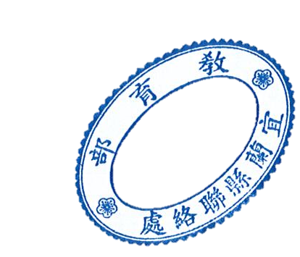
✽請依甄試時間完成報到及進場。

112.10.11

